中国铁矿石价格指数（CIOPI）
中国钢铁工业协会 2018年5月22日印发

一、进口铁矿石价格（OPI）
5月22日，直接进口铁矿石62%品位干基粉矿到岸价格为63.68美元/吨（即1.0271美元/吨度），环比每吨下降1.01美元，降幅为1.56%，当月平均价格为66.37美/吨。
5月22日，现货贸易进口铁矿石62%品位干基粉矿人民币含税价格为496.94元/吨，环比每吨下降6.90元，降幅为1.37%，当月平均价格为514.00元/吨。
5月22日，直接进口铁矿石58%品位干基粉矿到岸价格为51.38美元/吨（即0.8859美元/吨度），环比每吨下降1.05美元，降幅为2.00%；当月平均价格为53.79美元/吨。
5月22日，现货贸易进口铁矿石58%品位干基粉矿人民币含税价格为405.52元/吨，环比每吨下降7.92元，降幅为1.92%，当月平均价格为421.49元/吨。
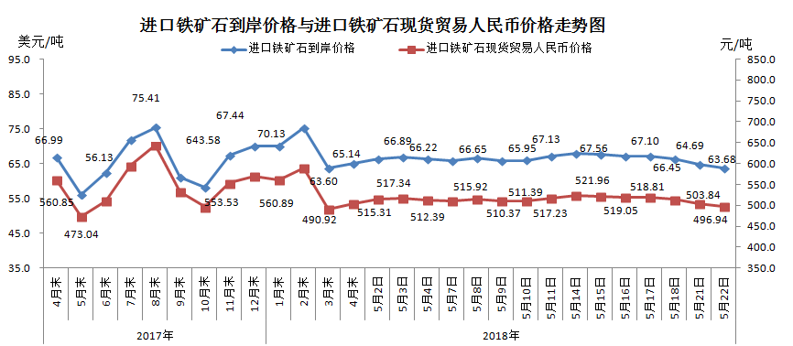
二、国产铁矿石价格
5月22日，国产铁矿石62%品位干基铁精矿含税价格为589.78元/吨，环比每吨上升0.14元，升幅为0.02%；比进口铁矿石高92.84吨，升幅为18.68%；当月平均价格为584.90元/吨，比进口铁矿石高70.90元/吨，升幅为13.79%。
5月22日，国产铁矿石65%品位干基铁精矿含税价格为655.76元/吨，环比每吨上升0.15元，升幅为0.02%；当月平均价格为649.95元/吨。
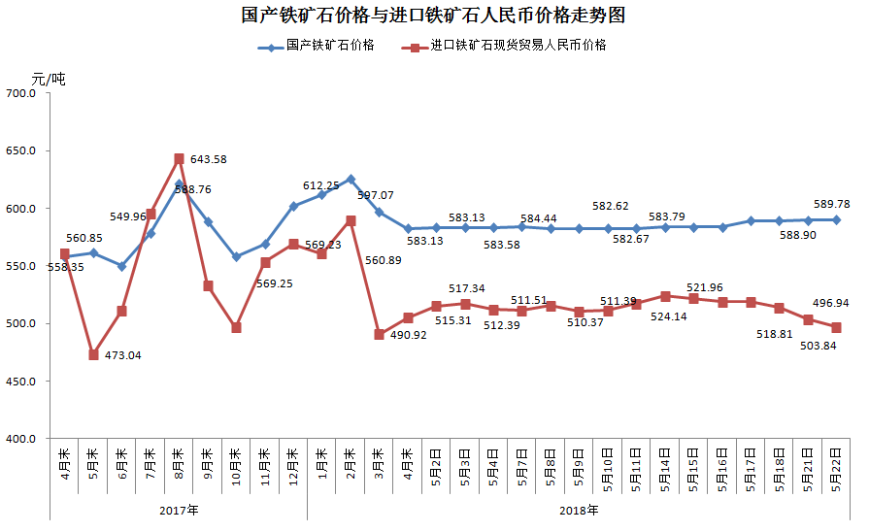
三、中国铁矿石价格指数（CIOPI）
5月22日，中国铁矿石价格指数（CIOPI）234.90点，环比下降3.24点，降幅为1.36%。其中：国产铁矿石价格指数为229.20点，环比上升0.05点，升幅为0.02%；进口铁矿石价格指数为235.76点，环比下降3.74点，降幅为1.56%。
